长汀县南山大坑甲高岭土矿
绿色矿山建设自评估报告

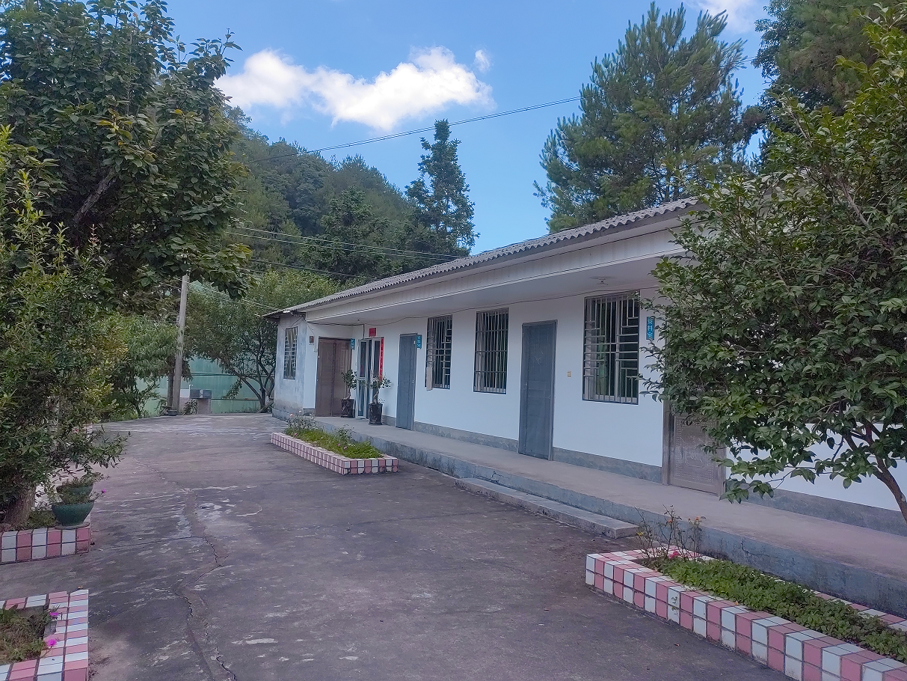

矿山名称：长汀县南山镇大坑甲高岭土矿
时间：2026年1月10日

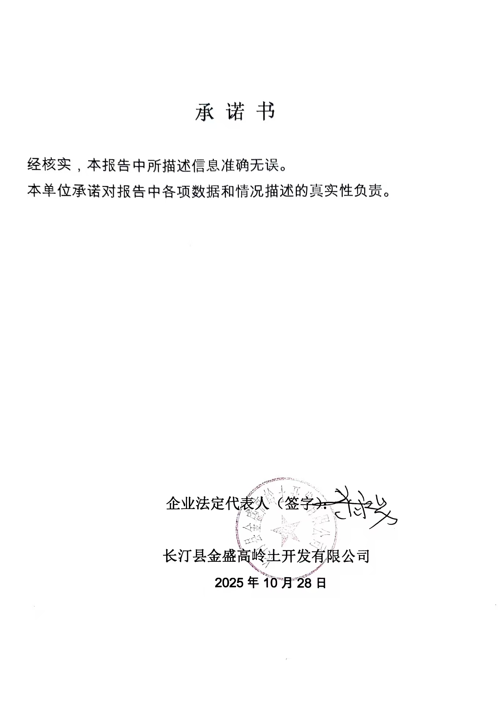

目 录
一、矿山简介...........................................................1
（一）矿山基本情况..................................................1
（二）矿业权设置....................................................2
（三）保有资源、储量及服务年限......................................2
二、评估依据...........................................................2
(一)法律依据.......................................................2

（二）规范文件.............................................3 （三）标准规范......................................................4

（四）基础资料............................................4
三、对标自评...........................................................4
（一）矿区环境.....................................................5
1、矿容矿貌....................................................5
2、矿区绿化美化...............................................9
（二）资源开采....................................................12
1、开采活动..................................................12
2、开采工作面.................................................13
（三）资源综合利用................................................13
1、选矿回收...................................................13
2、综合利用...................................................14
3、固废综合利用...............................................14
4、废水综合利用...............................................15
（四）绿色低碳...................................................16
1、节约集约用地...............................................16
2、节能降耗...................................................16
3、减碳.......................................................16
4、源头预防...................................................16
5、废物排放...................................................17
（五）生态修复与环境治理..........................................20
1、矿山地质环境治理恢复与土地复垦.............................20
2、治理要求...................................................21
3、矿山环境动态监测...........................................23
4、环境管理体系...............................................23
（六）科技创新与规范管理.........................................23
1、科技创新..................................................23
2、数字化矿山................................................24
3、规范管理..................................................24
四、自评估结论..................................................26

福建省长汀县南山大坑甲高岭土矿
绿色矿山建设自评估报告
一、矿山简介
（一）矿山基本情况
长汀县南山镇大坑甲高岭土矿于2021年7月取得采矿权，采矿权人为长汀县金盛高岭土开发有限公司，采矿证号C3508212010107120079609，核定矿区面积0.0284km²，开采标高：+453～+345m，开采矿种：高岭土，开采方式为露天开采，生产规模为6.0万吨/年，有效期限至2030年7月6日，经济类型为有限责任公司。
矿区位于长汀县城方位约150°直距28公里处的南山镇大坑甲境内，行政隶属南山镇南山村管辖。矿区地理坐标：东经116°29′02″～116°29′07″，北纬25°37′30″～25°37′40″。矿区距南山镇政府约3公里，原319国道在矿部经过，已有矿山道路（砂土）与之相连，长约1.5km，交通条件好(详见交通位置图)。

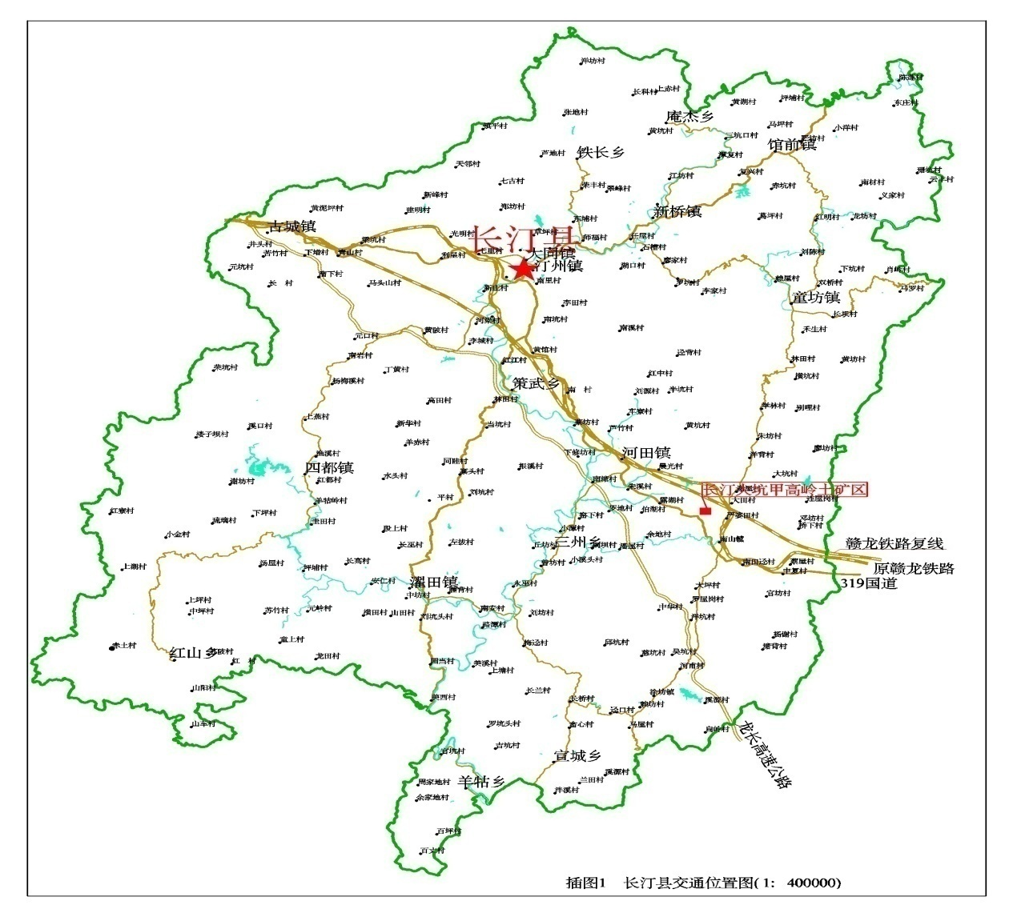
矿区交通位置图

矿山现有管理人员5人,其中矿长1人，安全员1人，技术人员3人；采矿生产工人2人，为挖掘机司机1人，运输车司机和铲车司机1人；水洗高岭土生产工人9人；合计全矿人员计14人，均聘用当地村民。自2021年7月采矿证延续后，矿山自基建完成后，未进行生产。
（二）矿业权设置
长汀县南山镇大坑甲高岭土矿采矿许可证发证机关为龙岩市自然资源局，于2021年7月取得采矿权，采矿权人为长汀县金盛高岭土开发有限公司，采矿证号为C3508212010107120079609，核定矿区面积0.0284km²，开采标高：+453～+345m，开采方式为露天开采，生产规模为6.0万吨/年，有效期自2021年7月7日至2030年7月6日，经济类型为有限责任公司。
（三）保有资源、储量及服务年限
根据龙岩市大地矿业发展服务有限公司2018年10月提交的《福建省长汀县大坑甲矿区高岭土矿资源储量地质报告（2018年）》，该报告于2019年5月经福建省国土资源评估中心储量评审通过（闽国土资储评龙字[2019]5号）。截止2018年7月底，全矿区保有高岭土矿（122b+333）资源量48.51万吨，矿山设计回采率为98%，矿山贫化率0.3%，扣除采矿损失0.97万吨，实际可采出矿量47.54万吨，按年产高岭土矿6万吨的生产规模，其服务年限约为9年。
二、评估依据
(一)法律依据

1、《中华人民共和国矿产资源法》（自 1997 年 1 月施行，2009 年修订， 2024年11月8日第十四届全国人民代表大会常务委员会第十二次会议修订，自2025年7月1日起施行）；

2、《中华人民共和国森林法》（1984 年 9 月 20 日第六届全国人民代表大会常务委员会第七次会议通过，1998 年 4 月 29 日修正自2020年7月1日起施行）；

3、《中华人民共和国矿山安全法》（自 1993 年 5 月 1 日施行，2009年 8 月 27 日修正自公布之日起施行）；

4、《建设项目环境保护管理条例》（于2017 年 7 月 16 日修订，自 2017 年 10 月 1 日起施行）；

5、《中华人民共和国基本农田保护条例》（自 1999 年 1 月 1 日起

施行）

6、《中华人民共和国土地管理法》（2004 年 8 月）；

7、《地质灾害防治条例》（自 2004 年 3 月 1 日起施行）；

8、《中华人民共和国固体废物污染环境防治法》（自 2005 年 4 月1 日起施行）；

9、《中华人民共和国水土保持法》（自 2011 年 3 月 1 日起施行）；

10、《土地复垦条例》（自 2011 年 3 月 5 日起施行）；

11、《中华人民共和国清洁生产促进法》（自 2012 年 7 月 1 日起施行）；

12、《中华人民共和国环境保护法》（2015 年 1 月 1 日起施行）；

13、《中华人民共和国水法》（自 2016 年 9 月 1 日起施行）。

（二）规范文件

1、自然资源部 生态环境部 财政部 国家市场监督管理总局 国家金融监督管理总局 中国证券监督管理委员会 国家林业和草原局《关于进一步加强绿色矿山建设的通知 》（自然资规〔2024〕1号）

2、《关于印发矿山地质环境治理恢复措施部署标准（试行）的通知》（闽国土资综〔2018〕23 号）；

3、福建省国土资源厅等6厅局《关于做好福建省绿色矿山建设工作的通知》（闽国土资文〔2017〕289号）；

4、《福建省自然资源厅关于印发福建省矿产资源开发利用、地质环境治理恢复、土地复垦“三合一”方案编制大纲及说明的通知》(闽自然资发〔2020〕63 号)；

5、福建省自然资源厅等8部门关于印发《福建省绿色矿山建设管理办法》（闽自然资规〔2024〕3号）；

6、福建省矿业协会关于发布《福建省绿色矿山申报指南》（闽矿协〔2025〕1号）

7、龙岩市自然资源局关于印发《龙岩市市级绿色矿山创建库工作方案（试行）》的通知（龙自然资发〔2023〕59号）；

8、国土资源部关于高岭土矿产资源合理开发利用“三率”指标要求（试行）的公告（2012年第28号）

9、省、市、区《矿产资源总体规划》。

（三）标准规范

1、自然资源部《非金属矿行业绿色矿山建设规范》（DZ/T0312-2018）。

（四）基础资料

1、福建省长汀县大坑甲矿区高岭土矿资源储量地质报告（2018年）；

2、福建省长汀县南山大坑甲高岭土矿矿产资源开发利用、地质环境恢复治理与土地复垦方案。
三、对标自评
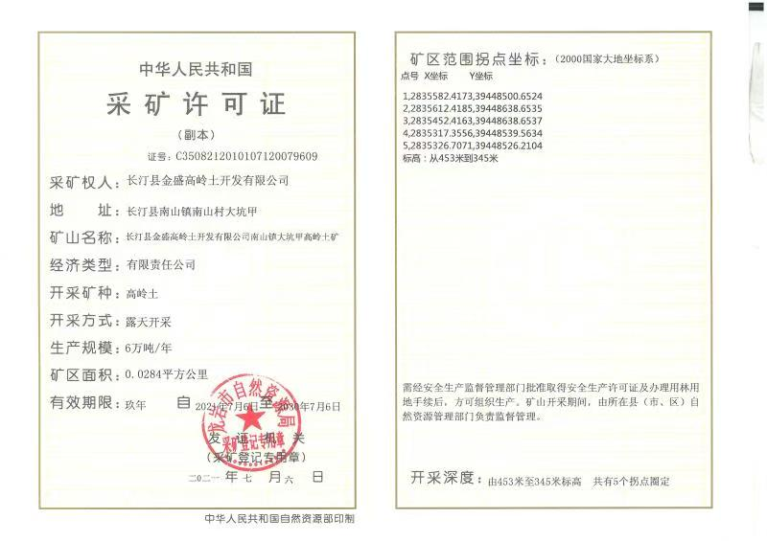
本矿山《采矿许可证》、《安全生产许可证》、《营业执照》证照合法有效。依法完成竣工环保验收，并依法取得排污许可手续。
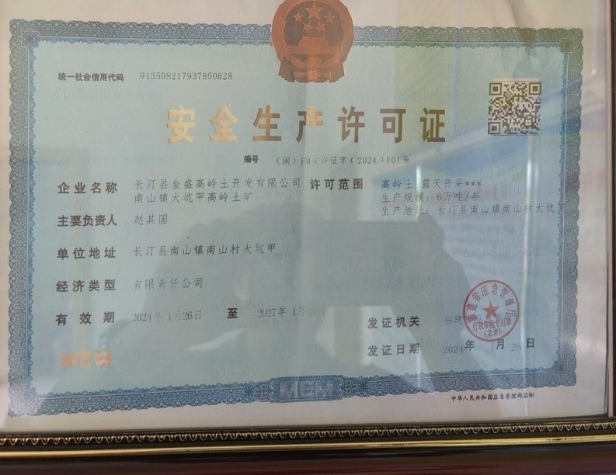
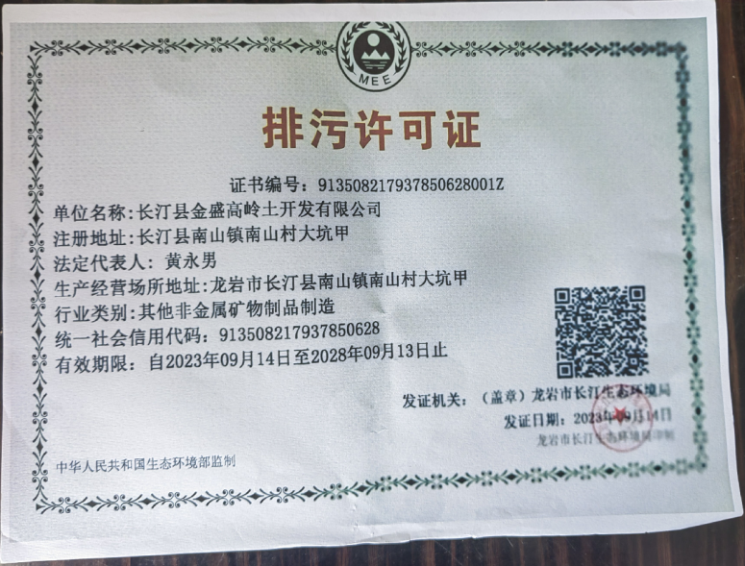

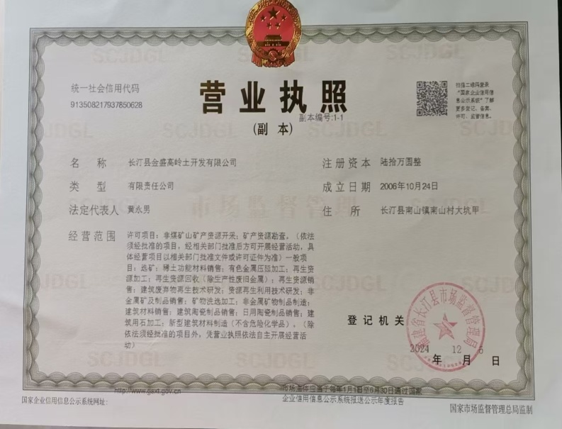

近三年内,未受到自然资源和生态环境等部门行政处罚，且未发生过安全事故、环保事件。
矿山参加遴选期间，矿业权人未被列入矿业权人勘查开采信息公示异常名录。
矿山于2021年7月采矿许可证延续矿山，矿山延续后仅开展矿山基建工作，尚未进行采矿生产作业,其设计利用资源储量48.51万吨未动用，剩余资源储量可采年限大于 3 年。
矿区范围未涉及生态保护红线，符合相关规划及规划环评要求。
（一）矿区环境
1、矿容矿貌
（1）功能分区:矿区按生产区、管理区和生活区进行功能分区。矿山开采区位于办公区北部，距离约1.5km。选矿加工区及生活和办公区利用已有的位于矿区下部的原选矿场。其各功能区符合《工业企业总平面设计规范》（GB50187）行业标准规定，按照有关规定并落实生产、生活、管理等功能区相应管理机构和管理制度，运行有序、管理规范。
功能分区符合分区要求，自评得2分。
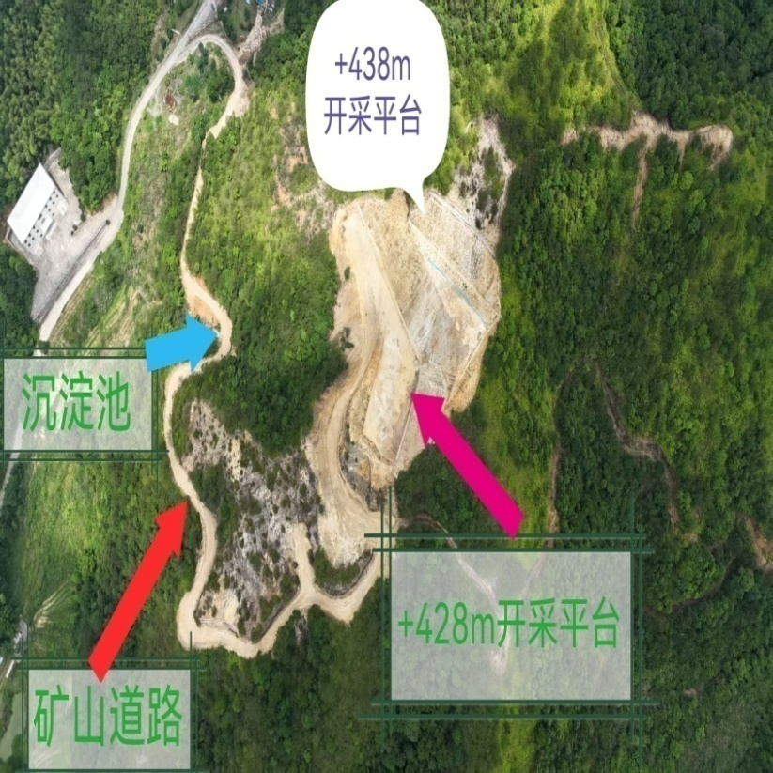
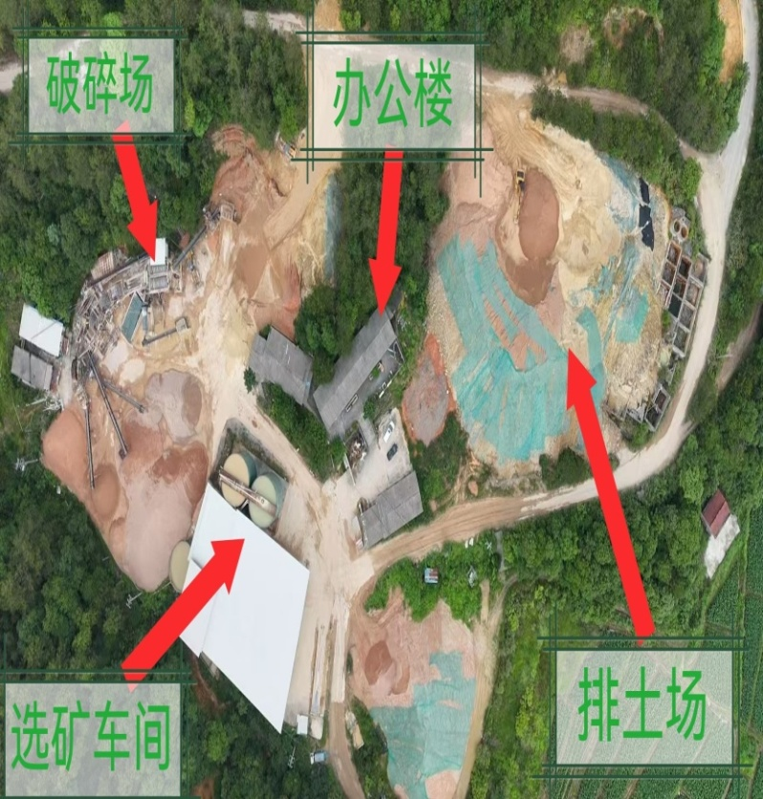

生活办公区和选矿加工区
矿山开采区

办公区、选矿生产区 矿山开采区

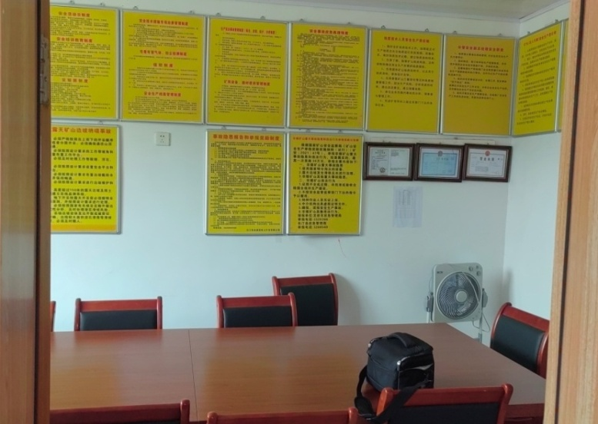
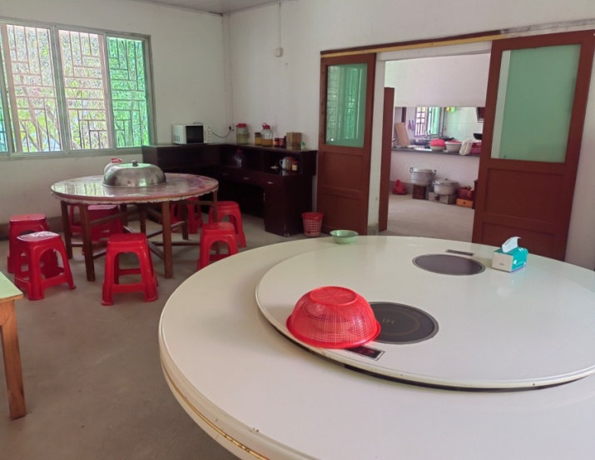

职工食堂 会议室
（2）配套设施：矿山为小型矿山，合计全矿人员计14人，除特殊岗位人员外，其余均聘用当地村民，未在厂区居住。矿山为露天开采，采用汽车运输，钩机、铲车剥离、装车，设置了完善的截、排水系统。设有专用供电线路，在厂区北西侧打机井抽取地下潜水，并于2025年12月25日经县水利局办理取水许可证，供职工生活和生产用水。目前职工食堂、职工宿舍、澡堂及厕所均设置在办公楼内，其生活、生产设施配套齐全，运行正常。
配套设施符合要求，自评得2分。
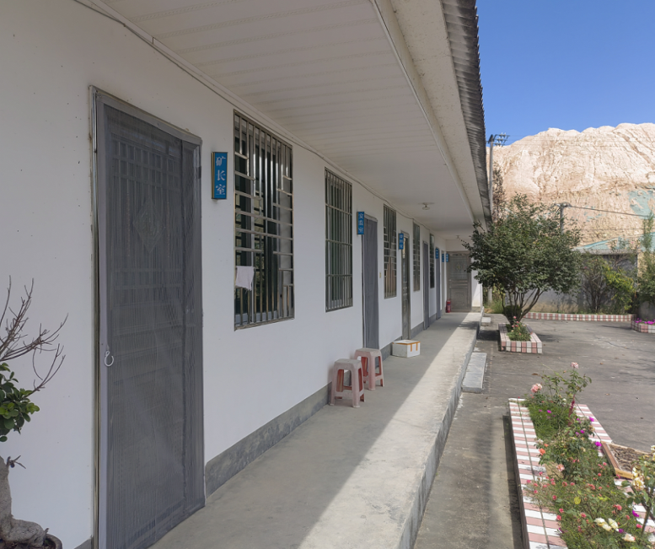
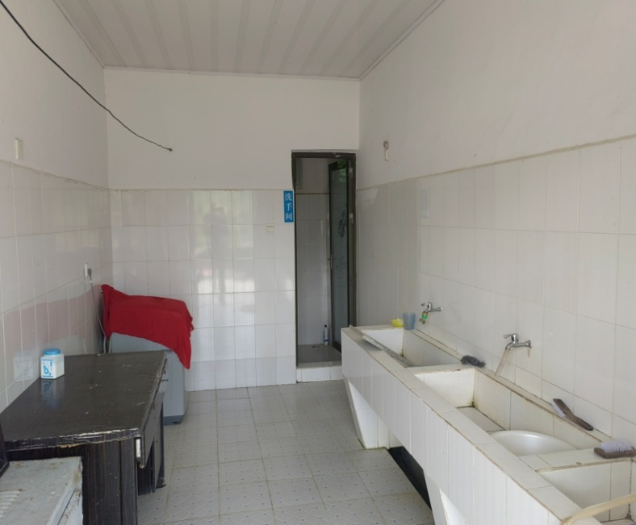

办公楼 澡堂卫生间
（3）标识标牌：矿区按矿山开采区、选矿生产区、生活区等功能区均设提示牌、说明牌，矿山道路、开采区等危险区域均设置安全警示牌，各标识标牌规范、醒目，其标牌尺寸、形状、颜色设置清晰，起到相关警示、提示等作用。
该项设置符合要求，自评得 1 分
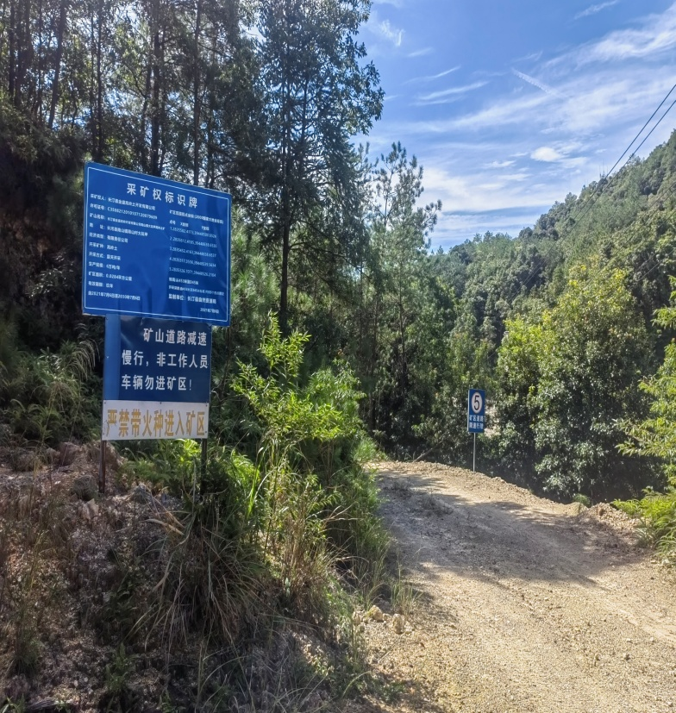
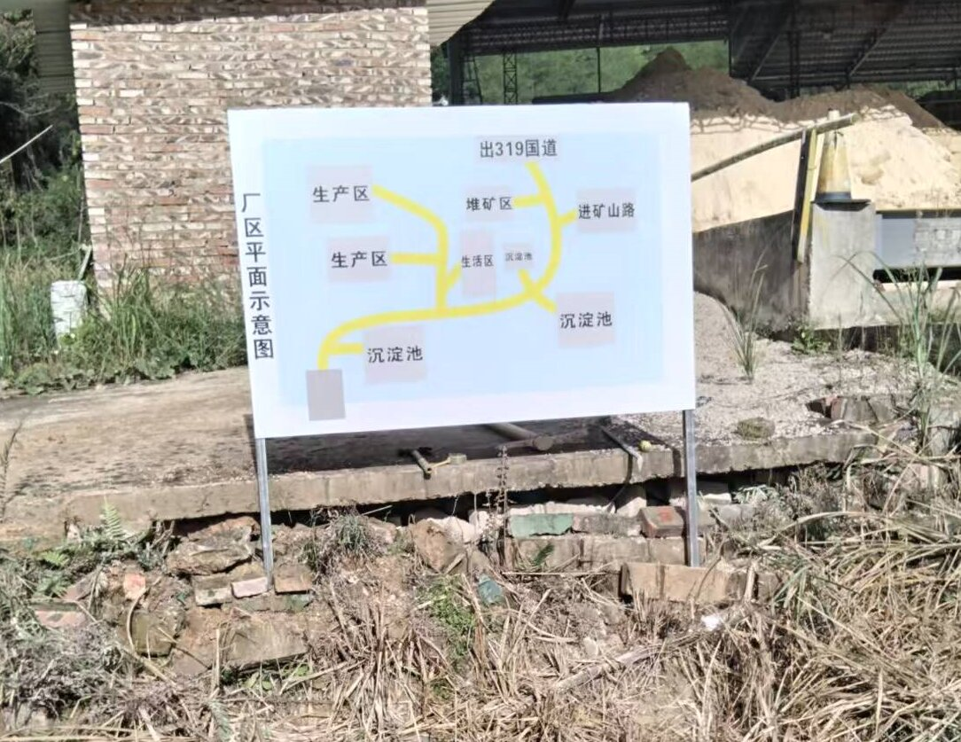

标识标牌 采矿标识标牌
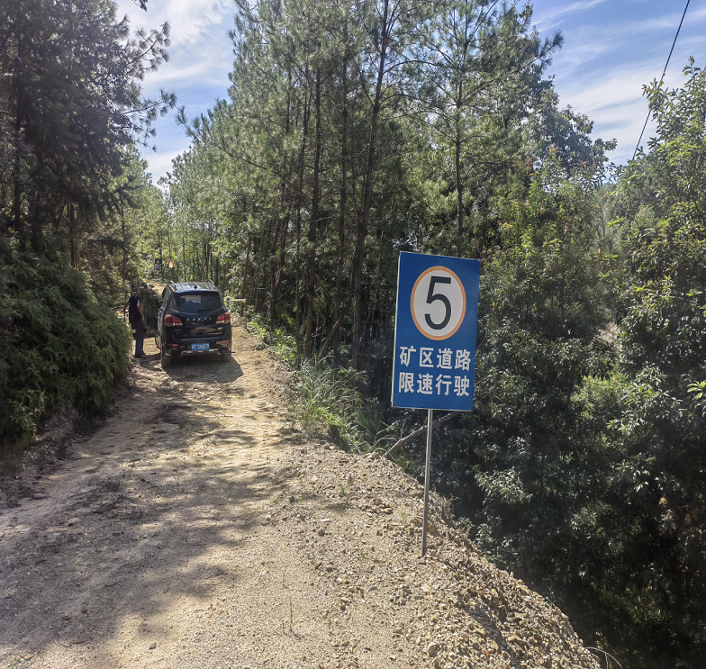
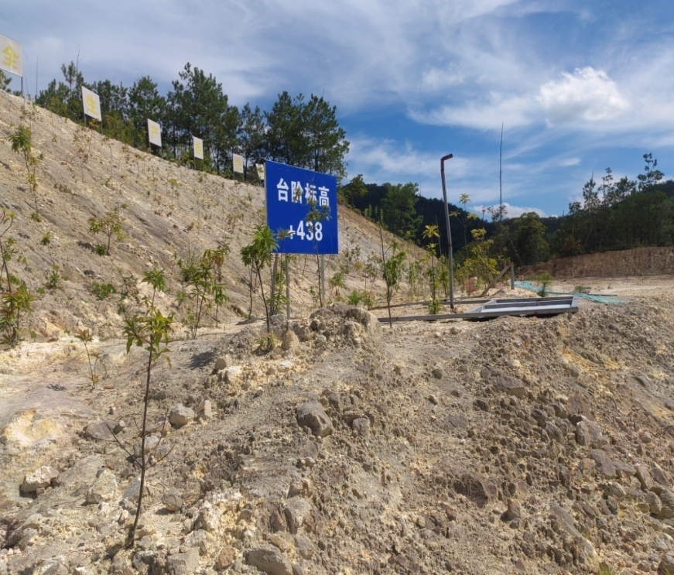

台阶标识标牌 安全标识标牌
（4）定置管理：设备、物资材料规范管理，做到区域定置、生产厂区定置、
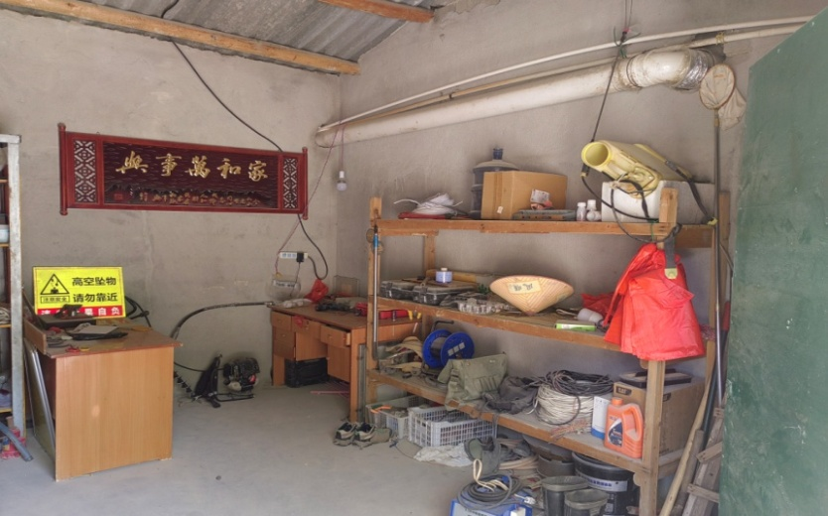
设备定置、仓库定置、办公室定置，
分类设备、物资材料分区，摆放有
序、堆放整齐，不存在随意堆放
等现象。
该项符合要求，自评得2 分

（5）堆场设施：本矿山开采矿种为高岭土矿，未涉及金属矿、萤石矿、煤矿等易污染矿石，仅对经选矿后的高岭土矿临时堆放堆场进行顶棚覆盖。堆场地板水泥硬化防渗，选矿废水经回收池沉淀循环利用，未对外排放。
该项未涉及，按标准分70%计分，自评得1.4分
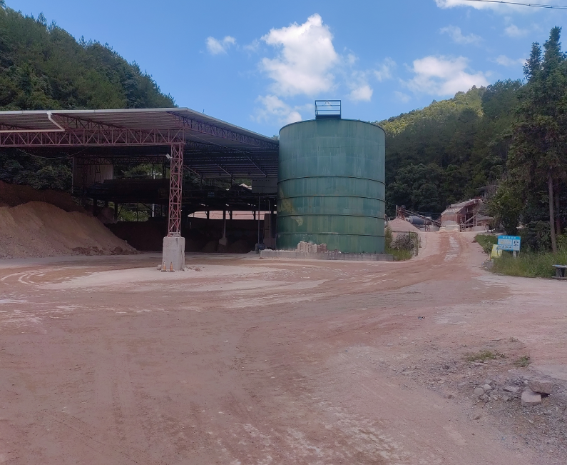
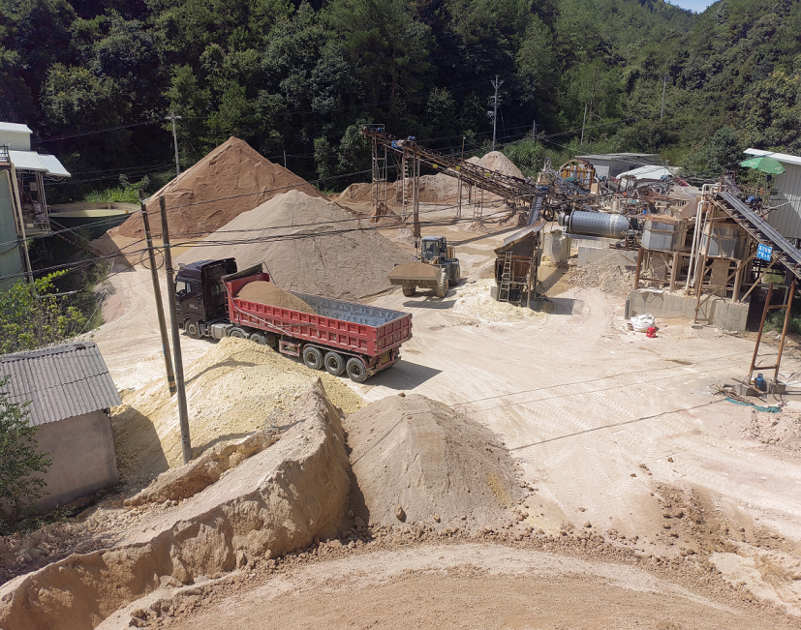

破碎场所 成品堆场
（6）清洁卫生：矿区保持清洁卫生，生产现场管线无跑、冒、滴、漏现象。矿山道路路面砂石胶结硬化，采区临时性道路砂石胶结硬化，保持道路平整、密实和粗糙度适当，养护良好，无明显破损、污泥堆积。选矿工业场地均进行水泥硬化（见上两张图片），路面平整。矿山开采区未设置建筑物。其生活区构筑物于2021年采矿证延续后，全面进行了维护、维修及粉刷，不存在私搭乱建临时建筑、废弃建构筑物和废弃物。
该项符合要求，自评得2 分

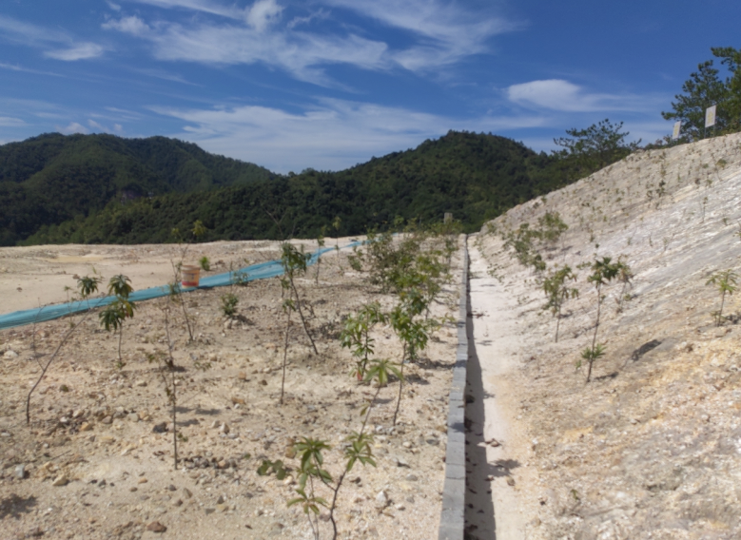
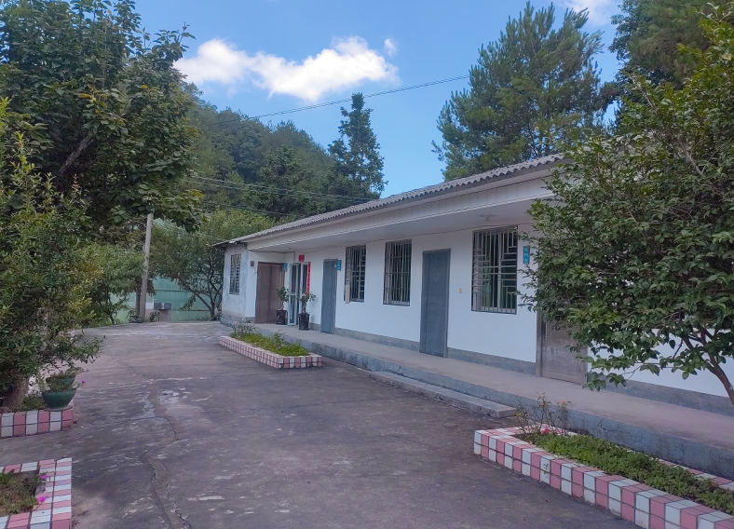

生活区 矿区生产现场
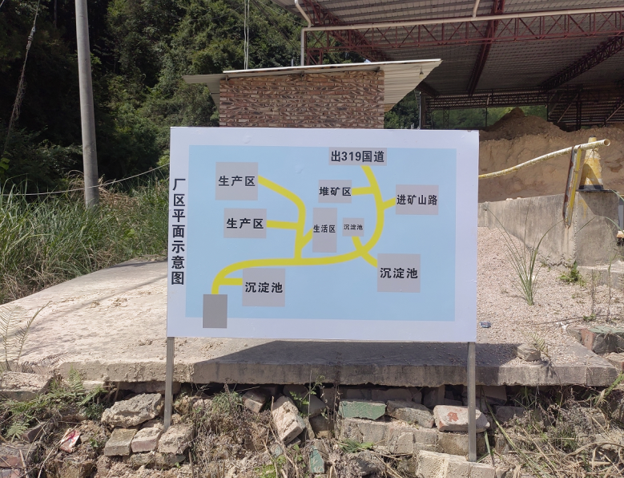
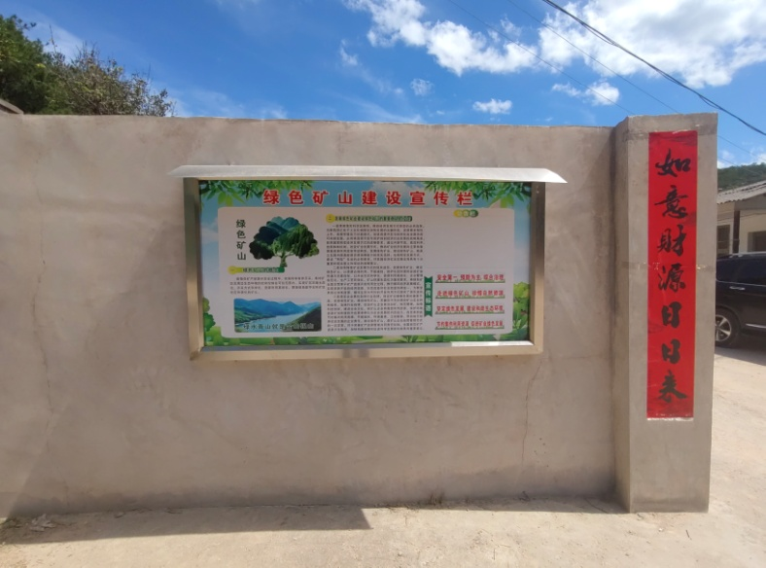

宣传牌 指示牌
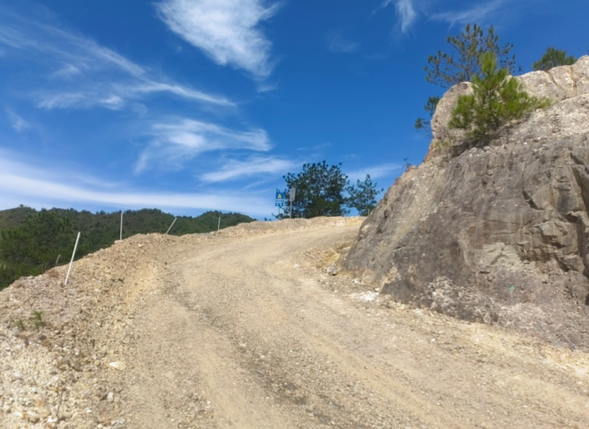
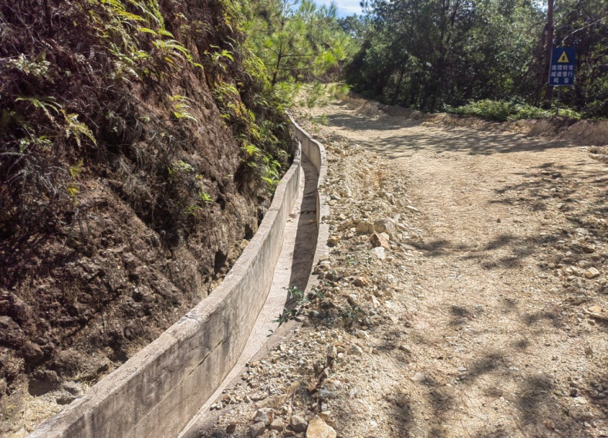

矿山道路路面 采区临时性道路路面
2、矿区绿化美化
（7）矿区绿化：本矿山为露天分台阶开采，目前已形成二个开采台阶，三个开采平台，即438m和428m平台及顶部剥离445m平台，其445m 剥离平台和438m终了平台及边坡已种植同周边环境相适应的木荷、爬山虎、葛藤等植物且长势良好。生活办公区已建截、排水沟，地面水泥硬化且平整，边坡进行支护，除硬化地面等不宜绿化区域外均进行植树绿化，生活办公区环境得到美化。排土场目前仍需使用，其外缘开挖排水沟，并设置沉淀池，未进行植被恢复。矿山道路内侧开挖排水沟，在矿区下部设置沉淀池，将矿区地表水引致沉淀池沉淀达标后排放。其选矿后的尾矿用作建筑用砂，直接对外销售，未设尾矿库。矿区可绿化区域基本实现全覆盖，除设计后续开采的采场外无连续 30㎡大面积表土裸露，临时占用林地到期后，按设计方案进行植被恢复。

该项符合要求，自评得 5 分
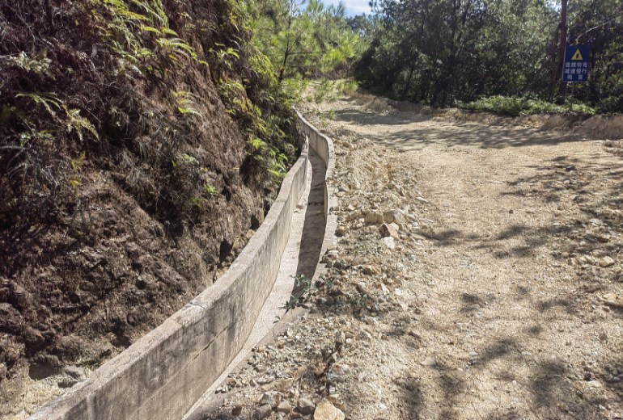
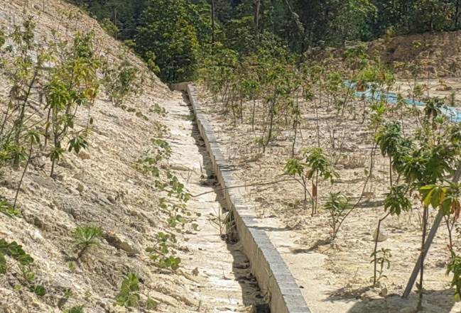

平台及边坡植树绿化 矿山道路内侧排水沟
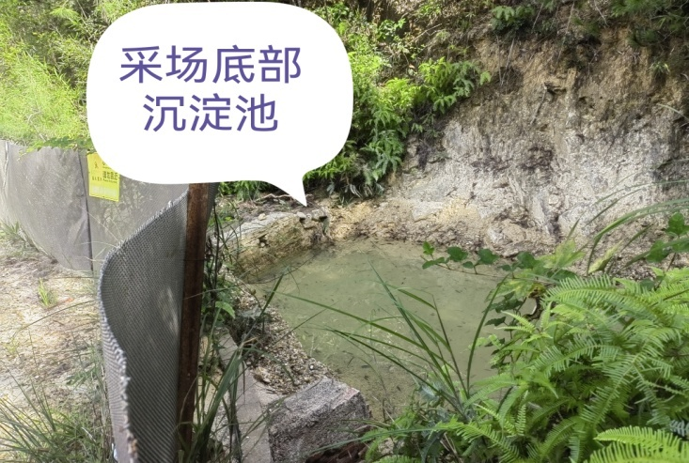
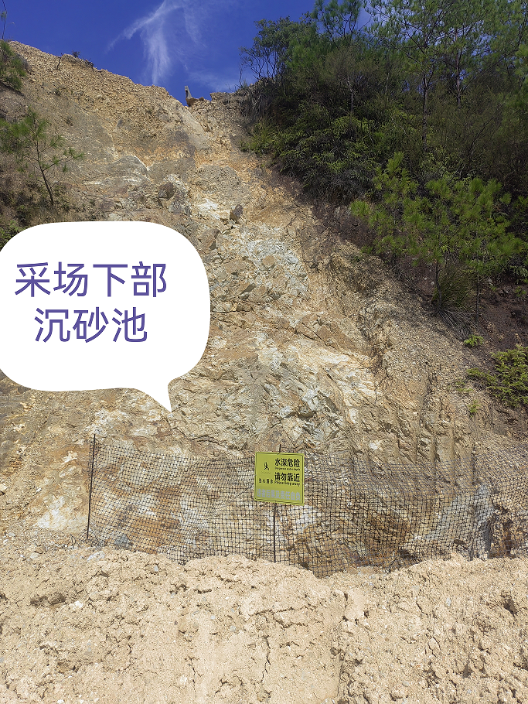

采场底部沉淀池 采场下部沉砂池
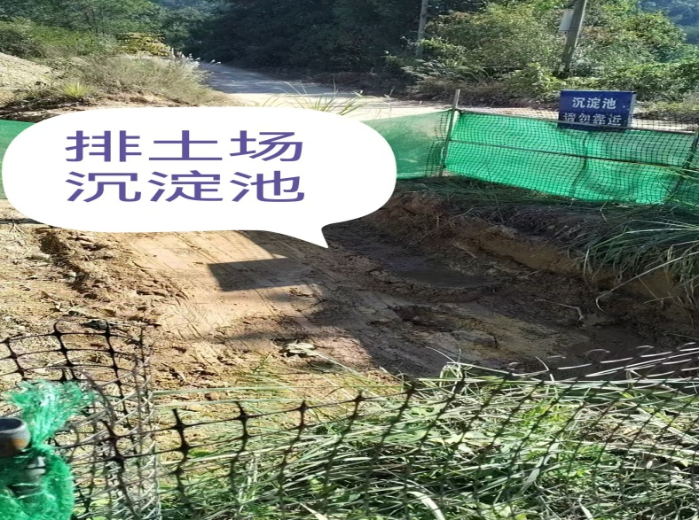
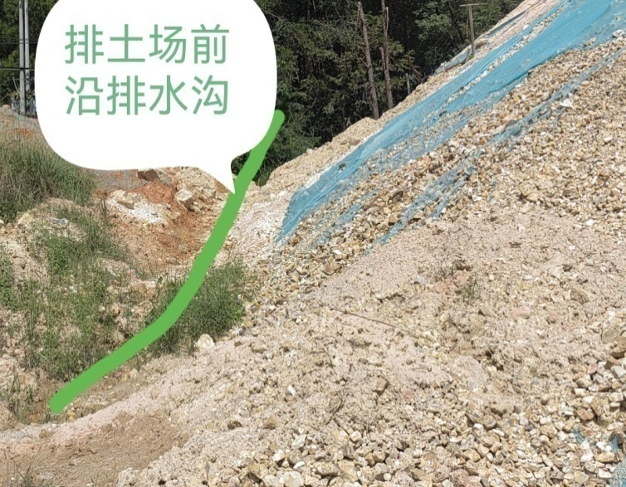

排土场前沿排水沟 排土场沉淀池
（8）绿化效果：坚持“边开采边治理”原则，对目前已形成的二个开采台阶，三个开采平台内侧已开挖排水沟并进行水泥硬化，现已形成的平台及边坡和原矿证外原露采场已种植与原有植被类型相似、与周边自然景观协调的爬山虎、葛藤或木荷及播撒宽叶雀稗草籽，边坡脚和坡顶种植葛藤等爬藤类植物，目前种植的树苗长势良好，生活办公区域除已硬化外均相应进行植树绿化。制定了《长汀县金盛高岭土开发有限公司绿色矿山管理制度》，形成绿色矿山建设长效保障机制。

该项符合要求，自评得 3 分
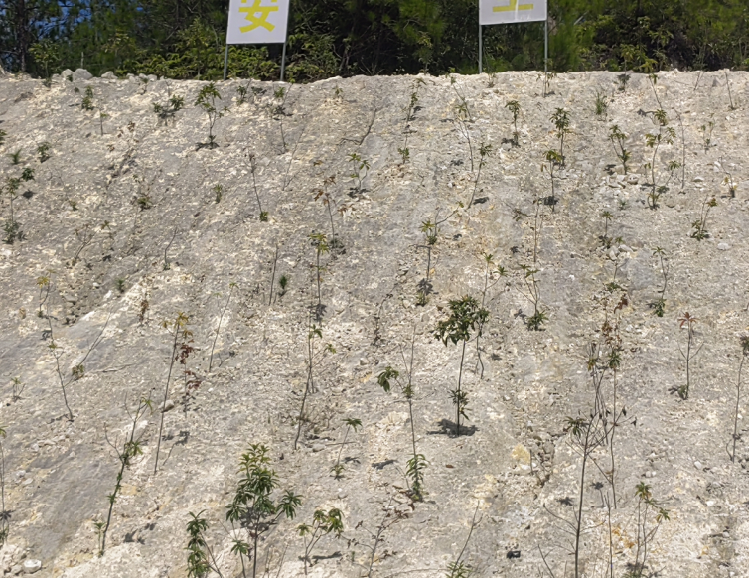
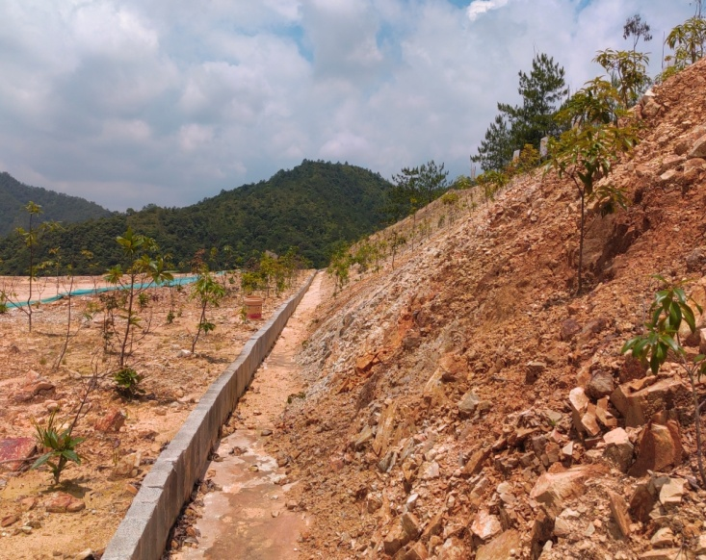

平台内侧开挖排水沟及平台边坡绿化 +438m边坡绿化

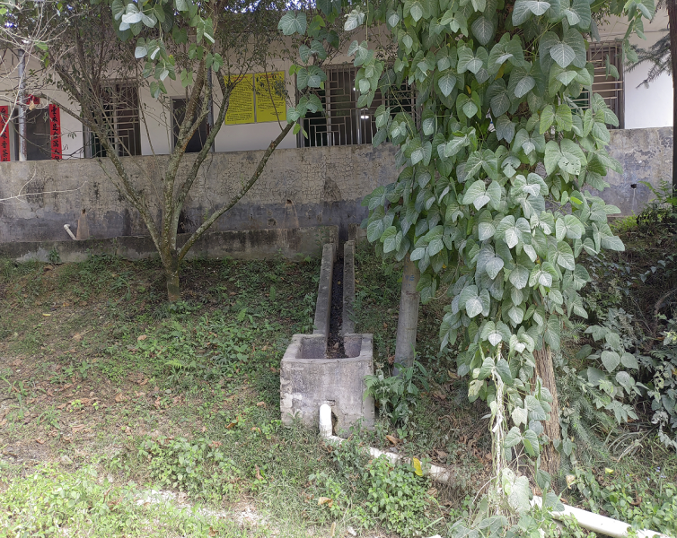
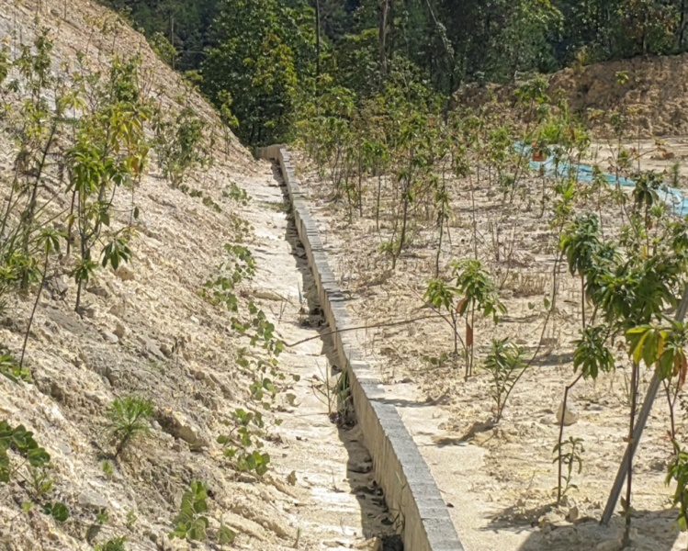

+438m平台及边坡绿化效果 生活办公区绿化
（二）资源开采
1、开采活动
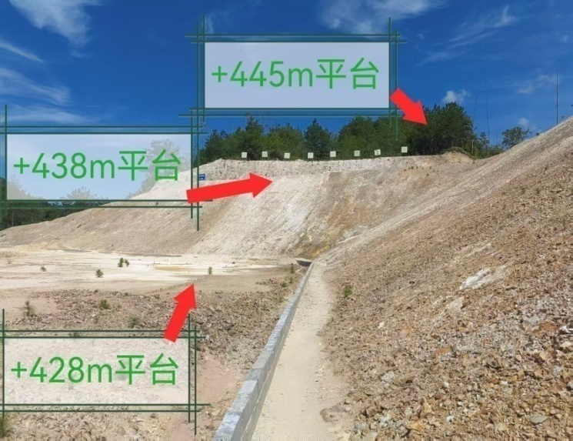
（9）开采方式和技术：本矿山
为露天开采，采用自上而下分层分
台阶开采，已对+445m水平以上剥
离，挖掘机挖掘剥离→挖掘机挖矿
→挖掘机铲装→汽车外运。现已形
成二个开采台阶，三个开采平
台，即438m和428m平台（尚未终
了）及顶部剥离445m平台，其开采
工作面平整光滑，质量较好。而后按
每10m共形成台阶8个，终了台阶 矿山开采平台
标高为+368m，最终边坡角约19°。高岭土矿体赋存强风化层中，为松散砂质高岭土和块状砂质高岭土，在开采过程中未采用凿岩、爆破等作业，使用大型自动化液压铲装设备、反铲挖掘机和装载机、自卸式矿车等先进设备进行铲装作业。矿山剥离总量4.82万m³,主要为地表残坡积物，岩性为含少量植物根系的砂质高岭土，设计综合利用（水洗高岭土）1.5万m³、土地复垦覆土1.61万m³。剩余剥离量1.71万m³须临时排放于排土场，目前矿山自基建完成后，尚未进行开采作业，其剥离量土主要用于生态恢复治理覆土。

该项符合要求，自评得 6 分
（10）开采回采率：矿山设计利用资源量为48.51万吨，其中（122b）资源量可信度按100%计、（333）资源量可信度按80%计，可采资源量为46.89万吨。采矿损失0.94万吨，实际可采出矿量为45.95万吨，矿山设计开采回采率为98%。其矿山设计开采回采率符合矿产资源开发利用“三率”指标回采率85%要求以上。达到自然资部露天绿色矿山开采回采率85%要求。因矿山自基建完成后，尚未进行开采作业，与同类矿山对比，在正式生产后，采出的矿石全部进入水洗，其矿山开采回采率将完全达到设计要求。

该项符合要求，自评得2 分
2、开采工作面
（11）质量要求：本矿山为露天开采，其作业平台干净，保持平整、通畅，无杂物、无积水，工作台阶与非工作台阶坡面无危石，非工作台阶滚落物及时清理（见上页矿山开采平台图）。
该项符合要求，自评得5 分
（三）资源综合利用
1、选矿回收
（12）选矿加工工艺：根据本矿高岭土矿石的质量等特征，其选矿加工工艺采用淘洗、简单除铁工艺，提铝降铁后，形成建筑瓷土或低端高岭土销售。具体选矿流程为：浸泡—制（打）浆—沉淀浮选（除砂）—除铁（磁选和酸洗）—清洗—压滤—初级矿产品，破碎机选用5厘对滚粉碎机。选矿工艺符合设计规范要求，未使用国家规定的限制类和淘汰类技术、工艺和装备。
该项符合要求，自评得3分
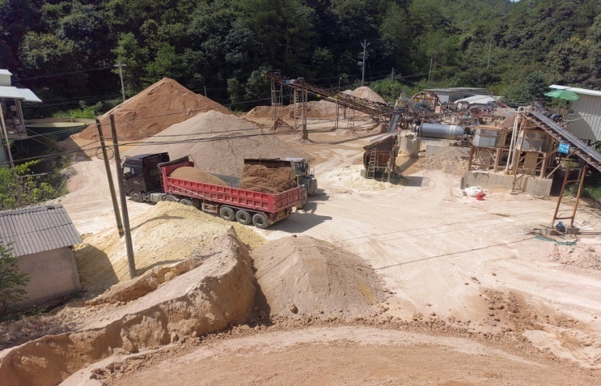
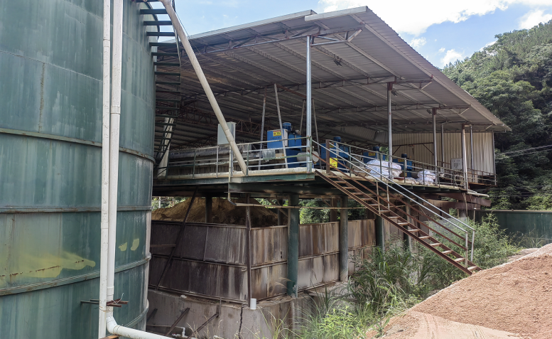

破碎场地 选矿场地
（13）选矿回收率：本矿区高岭土矿原矿石英含量高，粒径小，呈细砂或粉砂状,淘洗率较高；但Al₂O₃含量低、Fe₂O₃含量较高。经龙岩市高岭土公司多年生产加工表明，由于原矿石英含量高且颗粒细，易淘洗，淘洗率较高，加工工艺简单，但由于Al₂O₃含量低，终端产品均只能作建筑瓷土或低端高岭土使用。而本矿山目前尚处于选矿试产阶段，其基建开采的全部原矿石投入选矿生产，分选出Al₂O₃含量低的终端高岭土产品约40%，建筑用砂尾矿60%，产品用作建筑瓷土或低端高岭土使用，故入选原矿石中高岭石类矿物选矿回收率100%。选矿回收率符合矿产资源开发利用“三率”指标回收率85%要求以上。
该项符合要求，自评得2分
2、综合利用
（14）共伴生资源综合勘查与评价：根据《福建省长汀县大坑甲矿区高岭土矿资源储量地质报告（2018年）》，本矿山按矿产资源综合勘查评价规范要求进行综合勘查、综合评价，未发现可综合利用的共伴生矿产资源。
该项符合要求，自评得2分
（15）共伴生矿产资源综合利用率：本矿山未发现可综合利用的共伴生矿产资源，故未涉及该项指标。
该项未涉及，按标准分70%计分，自评得1.4分
（16）对暂不能开采利用的矿产：本矿山未发现暂不能开采利用的矿产，故未涉及该项指标。
该项未涉及，按标准分70%计分，自评得0.7分
3、固废综合利用
（17）工业固废处置与利用：高岭土矿体赋存强风化层中，为松散砂质高岭土和块状砂质高岭土，经淘洗后约60%为建筑用砂尾矿，全部对外销售，作为建筑用砂。
矿山剥离总量4.82万m³,主要为地表残坡积物，岩性为含少量植物根系的砂质高岭土，设计综合利用（水洗高岭土）1.5万m³、土地复垦覆土1.61万m³，剩余剥离量1.71万m³须临时排放于排土场，后续作为土地复垦、生态修复，部分根据市场需求，用于建筑填土、道路填方及制机砖使用。目前矿山自基建后，尚未进行生产，其基建剥离土量少，主要用于矿山道路铺路和生态恢复治理覆土。
本矿山无有害的渗滤液和废水（选矿废水100%循环利用）需处理，故无需设置尾矿库，对地下水未造成污染，故无须进行渗滤液收集、废水处理、地下水环境监测等尾矿库污染防治。
该项中固体废弃物全部利用，自评得1.50分。废水处理、渗滤液收集、地下水环境监测等尾矿库污染未涉及，按标准分70%计分外，自评得0.35分，合计该项自评得1.85分。
（18）回收提取有价元素/有用矿物：本矿山固体废弃物中没有有价元素或有用矿物。
该项本矿山未涉及，按标准分70%计分，自评得0.7分
4、废水综合利用
（19）生产废水综合利用：配备完备的高岭土水洗生产废水回收储水罐，废水处理设施正常运行。其水洗高岭土生产废水全部集中回收，100%循环利用，没有外排。而生产区场地内开挖排水沟，将生产区内废水引至沉淀池沉淀达标后，全部回收抽至储水罐用于水洗高岭土使用，没有外排。
该项符合要求，自评得3分
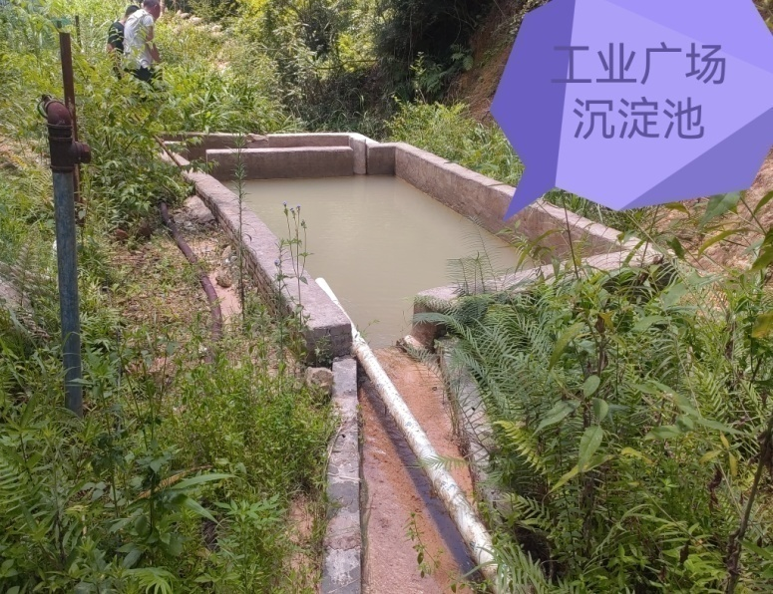
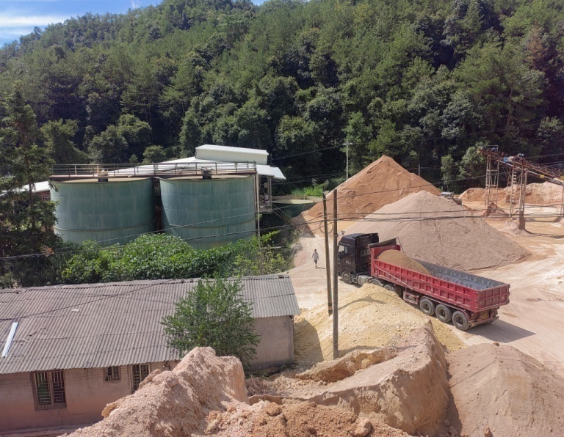

生产废水回收储水罐 生产废水沉淀池
（20）生活污水综合利用：矿山居住人员少，生活区产生的污水量小，
利用水管排至路边排水沟，再经生产区排水沟引至厂区路口沉淀池沉淀达标 后排放。因水量小，未用于工业场地浇灌绿化、洒水降尘或其他综合利用。

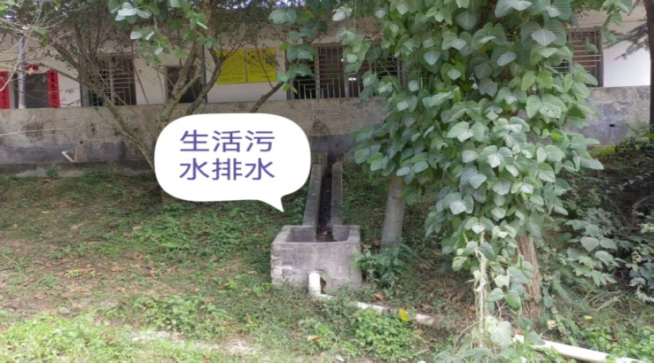
该项因生活污水未综合利用
扣1.0分，自评得1.0分 1.0分，

（21）-（24）为砂石、水泥灰岩、
建筑石材等行业评价指标，本矿山
为非金属矿山，不涉及上述评价指标。
（四）绿色低碳
1、节约集约用地：
（25）节约集约用地情况：充分利用荒地、劣地设置工业区，目前使用土地类型为其它林地、裸地、有林地和采矿用地，未占用耕地，办公生活区总用地面积为537.30 m²，其中办公用地面积为347.30 m²，食堂生活区用地面积为190.00 m²，小于工业项目总用地面积9008 m²的6.0%，且建筑面积376.50 m²小于工业项目总用地面积9008 m²的4.2%，符合节约集约用地原则。
该项符合要求，自评得2分
2、节能降耗
（26）能源管理体系：为小型矿山，采矿证延续后，矿山自完成基建后，未投入生产，故未建立年度能源管理计划和全过程能耗管理体系。未取得能源管理体系认证。
该项未符合要求，自评得0分
（27）单位产品能耗：矿山目前未投入生产，未建立单位产品能耗标准。
矿山企业近3年未生产，未能建立能耗均值指标进行考核，故该项按标准分70%计分，自评得1.4分
3、减碳
（28）碳排放核算：未按照规定的核算方法，对矿区范围内的温室气体排放进行核算。
该项工作未开展，扣2分，自评得0分

4、源头预防
(29) 地下水环境状况：矿区远离村庄，其地下水主要赋存于矿区周边沟谷及小溪两岸的松散岩内，主要为松散岩类孔隙水, 地下水水质类型为HCO3--Ca2+.Na+型水，PH值为7.5，按《地下水质量标准》（GB/T 14848—2017）划分为Ⅲ类水。矿区及周边地下水未具备使用功能，且矿山开采对地下水环境及水质和地下水相关功能无影响，未存在人为因素导致地下水不满足相关功能要求。
该项符合要求，自评得1分
(30) 酸性废水源头预防：矿山开采和高岭土水洗选矿不会产生酸性废水，不影响周边环境。
该项本矿山未涉及，按标准分70%计分，自评得0.7分
(31) 土壤污染源头预防：矿山开采未涉及有毒有害物质的设施设备，其选矿尾矿作为建筑用砂直接对外销售，没有尾矿库。构筑物及场地防渗府合相关标准，对地下水水质和土壤不会产生影响。
该项符合要求，自评得2分
(32) 土壤污染隐患排查：本矿山开采、选矿未涉及有毒有害物质，未列入土壤污染重点监管单位的企业。
该项符合要求，自评得1分
5、废物排放
（33）固废排放：本矿山除生活垃圾外，没有固体废弃物和尾矿库 ，不存在危险废物。生活垃圾集中堆放，每天定期外运至垃圾处置站。其选矿尾矿固体废弃物作为建筑用砂直接对外销售。
该项符合要求，自评得2分

（34）废水排放：

矿山居住人员少，生活区产生的污水量不多，利用水管排至厂区内侧道路排水沟，而后引至生产区出口路边沉淀池沉淀达标后排放（见20项中附图）。生活和办公区已建截（排）水沟，实行雨污分流，将雨水通过截（排）水沟引至水洗高岭土生产区出口路边沉淀池沉淀达标后排放。
水洗高岭土生产废水配备完备的高岭土水洗生产污水回收储水罐，污
水处理设施正常运行，其高岭土水洗生产污水全部集中回收至储水罐（见
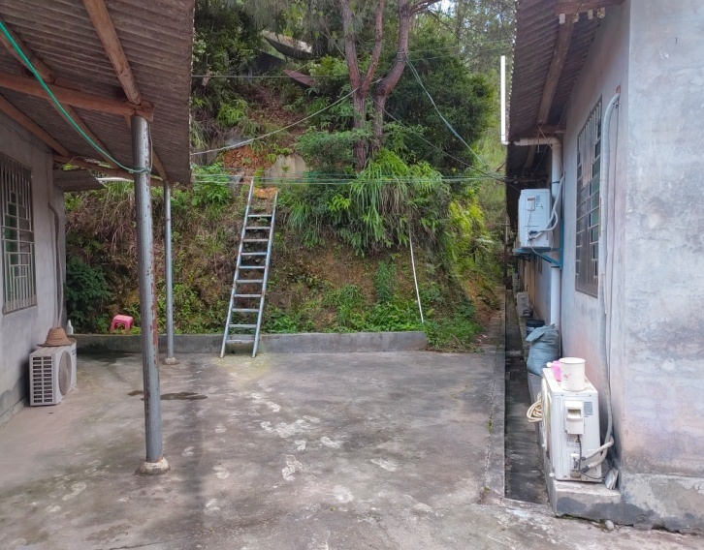
19项中附图），100%循环利用，没有外
排。而高岭土水洗生产区场地内开挖
排水沟，将生产区内雨水及矿石破碎
加工过程中的渗透水和矿石堆场渗透
水引至沉淀池沉淀达标后，回收用于
水洗高岭土使用。
排土场前沿土砌修筑挡墙，并开
挖排水沟，引至下部公路边沉淀池； 生活和办公区截（排）水沟
排土场上方公路内侧设置截水沟，防止地表雨水冲刷，引发排土场失稳，场内平台采用推土机或装载机整平，并形成2%的反向坡度，将雨水流至排土场公路外侧截水沟，通过截水沟引至下部沉淀池沉淀。其排土场污水均通过排土场下部公路内侧沉淀池沉淀达标后排放。

本矿其选矿尾矿固体废弃物作为建筑用砂直接对外销售，未设尾矿库。

该项符合要求，自评得2分

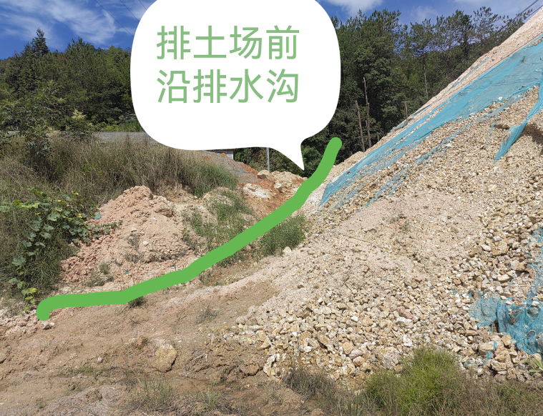
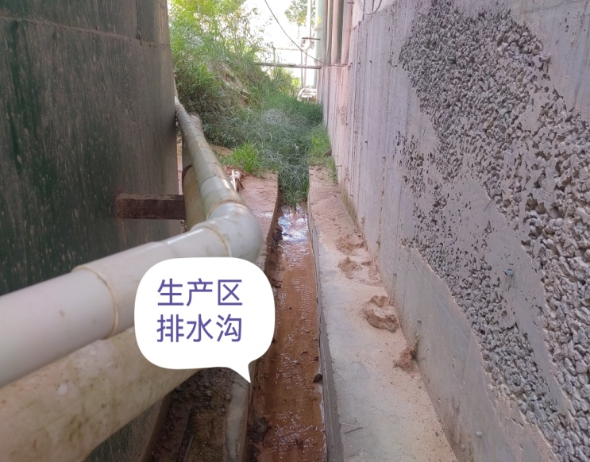

（35）废气排放：矿山在开采过程中未采用凿岩、爆破等作业，使用大型自 动化液压铲装设备、反铲挖掘机和装载机、东风自卸式矿车等进行铲装作业，开采过程中产生的大气污染物较小，其排放符合国家排放标准。水洗高岭土生产区、矿石周转场地、贮存场所及矿山道路配置洒水车定时洒水降尘，保持整洁，少量撒漏及时清理打扫。在生产区路口设置车辆洗车台，对所有运输车辆经冲洗干净后，加盖篷布方可运出驶离，其车辆冲洗后的污水经公路外侧沉淀池沉淀处理达标后排放，污水排放符合环保要求。生产区、办公生活区建筑物上无明显积尘，矿区周边植被无明显粉尘覆盖，对矿区粉尘进行定期观测。
该项符合要求，自评得2分
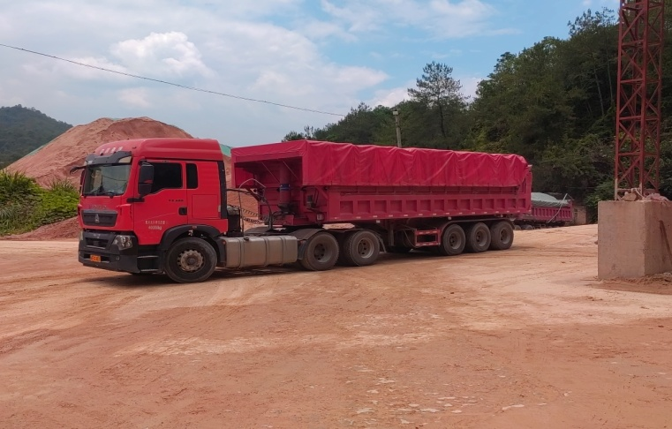
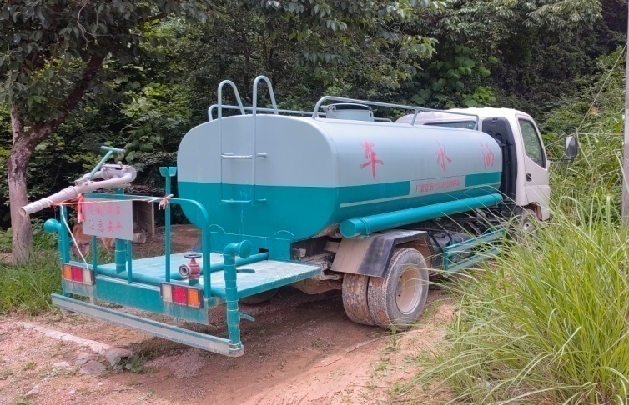

洒水车 运输车辆加盖篷布运出驶离
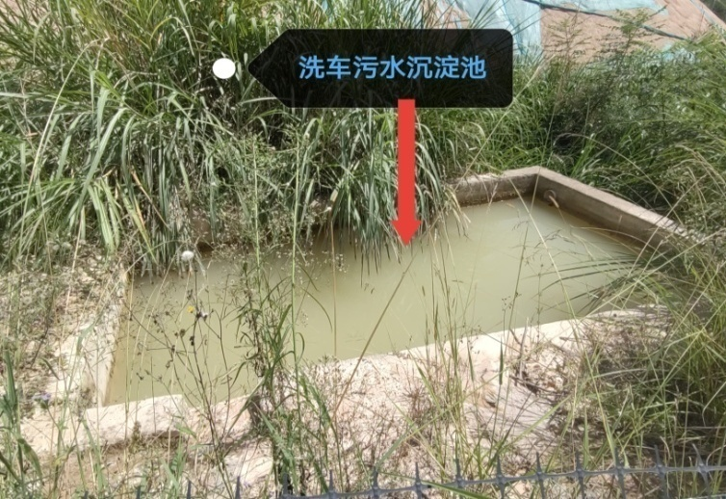

洗车和生活区污水沉淀池
（36）移动源控制：本矿山矿石、终端高岭土及选矿尾矿等产品均使用新能源汽车运输。
该项符合要求，自评得1分
（37）噪声排放：本矿区远离居民居住区，为露天开采强风化层中的松散砂质高岭土和块状砂质高岭土，使用挖掘机挖掘剥离→挖掘机挖矿→挖掘机铲装→汽车外运开采。选矿加工工艺为浸泡—制（打）浆—沉淀浮选（除砂）—除铁（磁选和酸洗）—清洗—压滤—形成初级矿产品。因矿石为强风化岩体，在破碎加工过程中产生的噪声小。故本矿山从开采、破碎至选矿全过程中，其噪声排放未超过排放限值，噪声达标排放。
该项符合要求，自评得1分
（五）生态修复与环境治理
1、矿山地质环境治理恢复与土地复垦
（38）矿山地质环境保护与土地复垦方案编制与执行：本矿山2017年7月采矿证到期延续时，按照部、省自然资源部门的有关规定，编制了《福建省长汀县南山大坑甲高岭土矿矿产资源开发利用、地质环境恢复治理与土地复垦方案》（2019年5月）（以下简称《三合一方案》），经专家评审并报长汀县自然资源局批准（评审意见书 编号〔2019〕01号），适用期11年，目前在适用期内。
《三合一方案》中制定了矿山地质环境恢复治理工程和土地复垦年度实施计划和阶段性目标任务，按矿山开采进度，实行“边开采边治理”分类分年度及时完成矿山地质环境恢复治理和土地复垦工程，具体分11年完成开采形成的8个开采台阶和选矿场及办公生活区等地质环境恢复治理和土地复垦。矿山完成基建后，尚未进行开采，已形成三个开采平台（+428m为非终了平台）和两个边坡，矿山地质环境恢复治理和土地复垦符合要求，完成了阶段性目标任务，并通过每年GNSS阶段年度验收。
该项符合要求，自评得5分
（39）矿山地质环境治理恢复基金计提使用：根据《财政部国土资源部环境保护部关于取消矿山地质环境治理恢复保证金 建立矿山地质环境治理恢复基金的指导意见》（财建设〔2017〕638号）文的规定，及时设立基金专户，并按《三合一方案》地质环境治理恢复进度足额计提基金，严格按规定用于矿山地质环境治理恢复。
该项符合要求，自评得2分

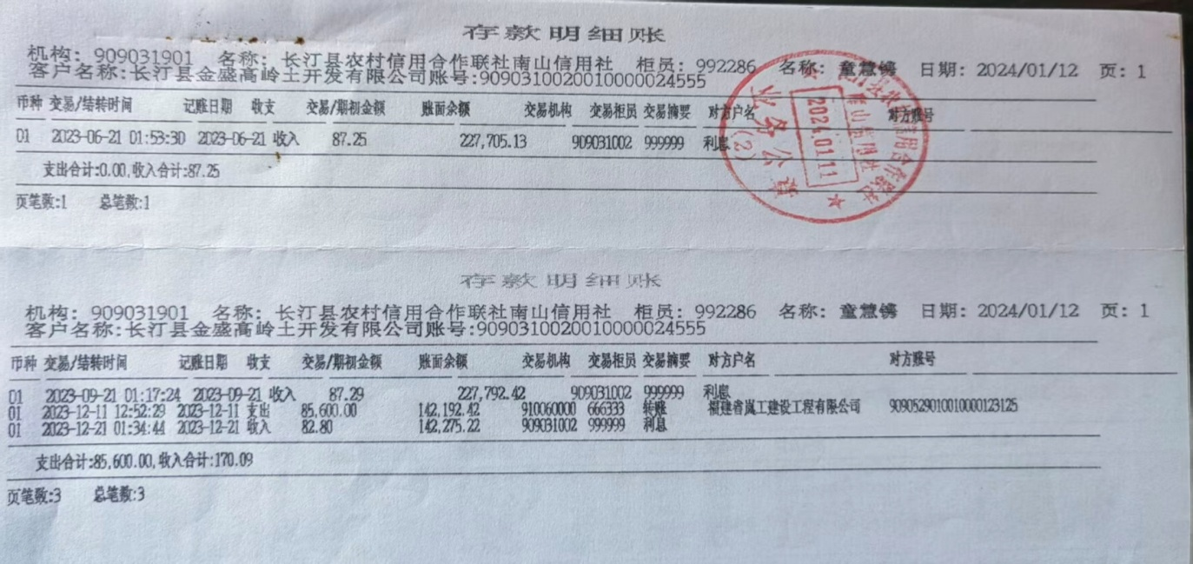

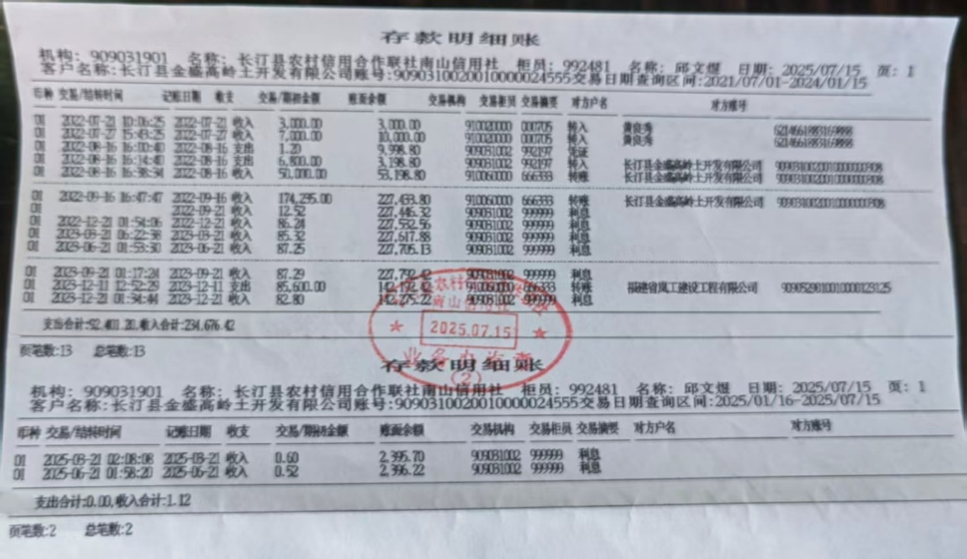

基金专户存取款凭证
2、治理要求
（40）治理效果：本矿山露天开采，采用自上而下分层分台阶开采方式，已对+445m水平以上剥离，形成二个开采边坡，三个开采平台，即+438m和+428m平台及顶部剥离+445m平台。其+438m和+428m平台内侧已开挖排水沟并进行水泥硬化，排水沟引至采场下部的沉砂池，并于矿山道路内侧开挖经水泥硬化后排水沟，将矿山雨水经沉砂池沉淀后，引至矿区下部沉淀池污水沉淀达标后排放。现已形成的平台及边坡和原矿证外原露采场已种植马尾松、木荷、播种宽叶雀稗草及葛藤等爬藤类植物，目前种植的树苗长势良好。平台内侧开挖的排水沟和沉砂池、沉淀池定期清理，保持排水畅通及其使用功能。
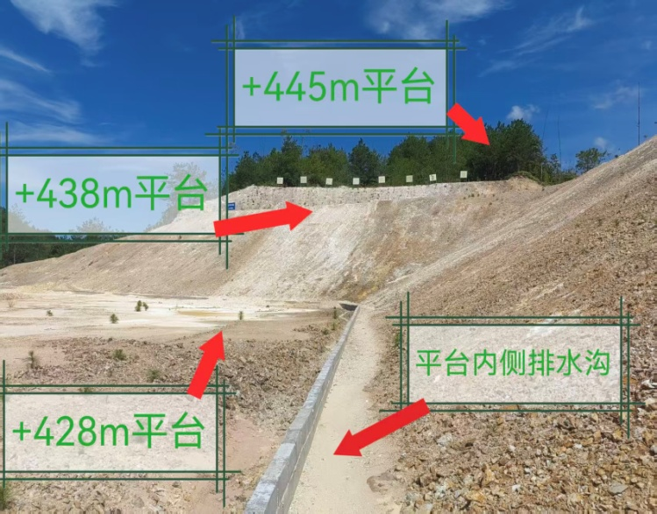

开采平台及边坡 平台及边坡生态修复治理

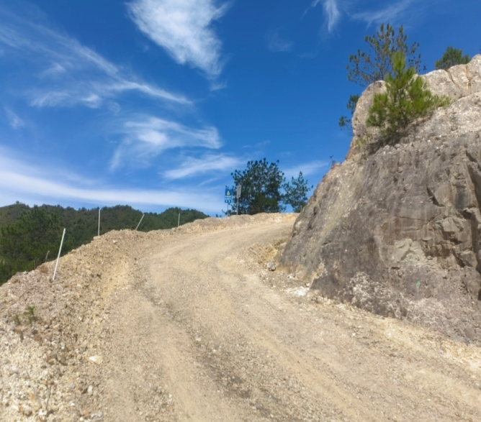
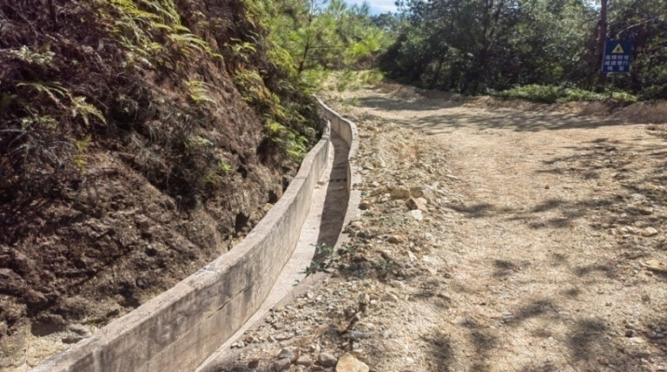
矿区主要运输道路和采区临时性道路路面砂石胶结硬化，在危险路段做好工程护坡措施，路基和路面较平整，无明显破损、污泥堆积，道路周边植被长势良好。保持道路平整，无明显破损、污泥堆积。

矿山道路 采区道路
排土场位于原工业广场（即原选矿场内）东部山凹中，距露采场约800m，排土场采取“上拦下挡”等防患措施，排土场前沿土砌修筑挡墙，并开挖排水沟，引至下部公路边沉淀池；排土场上方公路内侧设置截水沟，防止地表雨水冲刷，引发排土场失稳；场内平台采用推土机或装载机整平，并形成2%的反向坡度，将雨水流至排土场公路内侧水沟，通过截水沟引至下部沉淀池沉淀。其排土场污水均通过沉淀池沉淀达标后排放。由于排土场目前仍在使用，故尝未进行植被恢复治理（见34项中图片）。
本矿其选矿尾矿固体废弃物作为建筑用砂直接对外销售，未设尾矿库。其矿山生态修复按“边开采、边修复”要求，开采破坏的地质环境能够及时分区、分期进行治理。治理后的各类场地对周边环境不产生污染，与周边自然环境相协调，区域生态功能得到保护和恢复。
该项符合要求，自评得5分
3、矿山环境动态监测
（41）动态监测要求：因矿山自完成基建工作后，未进行开采，其动态监测体系尚未完善，制定出《边坡安全检查制度》和《绿色矿山管理制度》，并按要求进行巡查监测。主要开展的工作为：环保部门每半年定期对选矿废水取样测试，未发现排放的废水超标排放；排土场已采取开挖排水沟等有效的防护措施，并进行巡查；采区地质环境遭受破坏的终了边坡、平台已按要求进行植被恢复等有效治理措施，并定期施肥、浇水和监测。
该项符合要求，自评得3分
4、环境管理体系
（42）环境管理体系要求：根据有关规定，编制了《长汀县金盛高岭土开发有限公司绿色矿山管理制度》，完善的环境管理制度，建立环境管理机构，配备了必要的环境管理机构和生态环境保护等专业技术人员。
该项符合要求，但未获得环境管理体系认证和环境管理日常监管记录扣2分。自评得1分
（六）科技创新与规范管理
1、科技创新
（43）研发及技改投入：矿山为新延续矿山，根据矿山地质条件和矿石质量，聘请专业技术人员，通过对多家类似矿山企业的考察、对比，确定选矿方法。研发及技改投入达160万元以上，购置了挖机、铲车、矿山运输龙马车、球磨机等，其主要设备全部重新购置，近三年来在矿山建设购置设备时，均选用高效、智能、绿色、环保的矿用设备，未使用明令淘汰落后的工艺、技术和设备。矿山开采采用反铲挖掘机挖掘，装载机装载，汽车运输，其设备各1台，满足矿山年产6万吨高岭土矿需求。而水洗高岭土矿则采用先进的球磨机等选矿技术设备，选矿流程为：浸泡—制（打）浆—沉淀浮选（除砂）—除铁（磁选和酸洗）—清洗—压滤—初级矿产品。其用于设备购置、改造和工艺技术创新资金投入近两百万元，远远大于工业总产值（未开采，无产值）的1.5%。建设完善了水洗高岭土加工生产监测监控系统，推进矿山开采、生产，机械化减人、自动化换人，实现矿山开采、选矿机械化。
该项中聘请专业技术人员，研发及技改投入达到要求，自评得1分
（44）创新成果：
该项未符合要求，自评得0分
2、数字化矿山
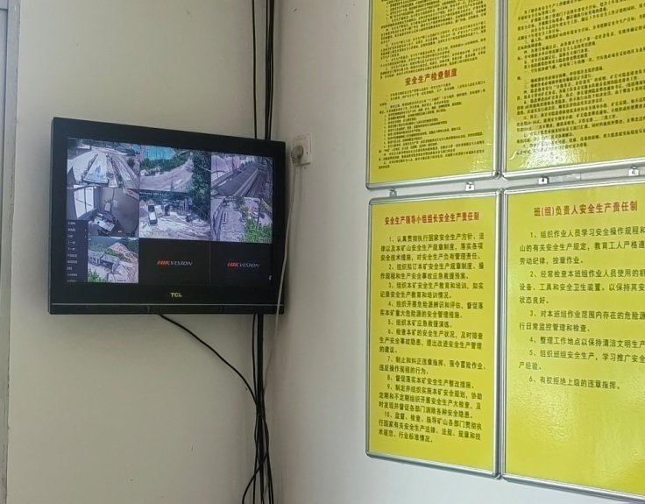
（45）集中管控平台：矿山努力
建设和完善适应发展需求的开放、协
同、高效的一体化新技术应用体系，
把新的技术应用到矿山生产实际中，
建设集中管控平台。水洗高岭土生
产敏感区建设有视频监控设施，
并集中接入中央控制，实现生产区
视频监控全覆盖。制定了《应急值班
制度》，实行24小时专人值班。聘请 远程监控系统
专业技术人员建立了资源储量数据台帐，实行矿产资源储量动态管理。
该项基本符合要求，未建立矿山生态环境监测管理系统和储量管理系统集中在大屏幕展示，扣1.0分，自评得1.0分
（46）智能化应用：矿山将按《智能矿山建设规范》（DZ/T0376-2021）的要求，逐步实现地质与测量、资源储量管理、矿山开采、高岭土选矿、资源节约与综合利用、生态环境保护、生产经营管理等智能化应用。目前矿山地质和矿山测量委托专业机构开展，由专业机构建设相应的数据库；正式生产后及时编报矿山储量报表；委托专业机构按规定提交采掘交换图；基本实现矿山智能化管理。
该项仅初步建立，不够完善，故扣1.5分，自评得0.5分
3、规范管理
（47）企业文化：在《三合一方案》中制定了绿色矿山建设随矿
山开采进度年度治理计划，在生活区、生产区、矿山开采区、矿山道
路等制作绿色矿山宣传牌、标语及宣传栏杆 ；制定了《职业危害预防
制度》、《安全生产责任制监督、考核、奖惩制度》、《安全教育培训制
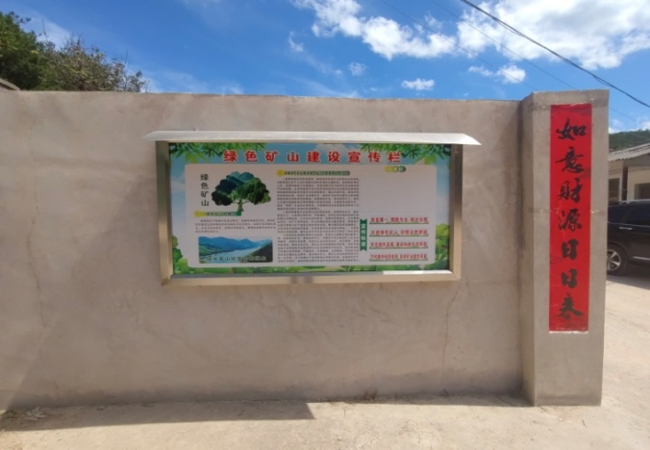
度》等企业民主管理制度，职工收
入随企业业绩同步增长；重视职工
文化生活，职工宿舍、食堂、澡堂、
活动场所整洁、设施完备。
该项基本符合要求，但缺少娱
乐、文化体育设施和开展活动及绿
色矿山宣传工作，故扣0.4分，
自评得0.6分
（48）企业诚信：各类报表、台
账、档案资料等基本保存齐全、完整。 绿色矿山宣传牌
自2021年7月6日取得采矿证后，仅完成矿山基建后，未投入采矿生产，未上交税费。每年按要求提交未生产证明，即《长汀县金盛高岭土开发有限公司南山镇大坑甲高岭土矿矿山2024年度未动用矿产资源储量承诺书》，按规定缴存矿业权出让收益。
该项基本符合要求，但资料管理不够完善，自评得1分
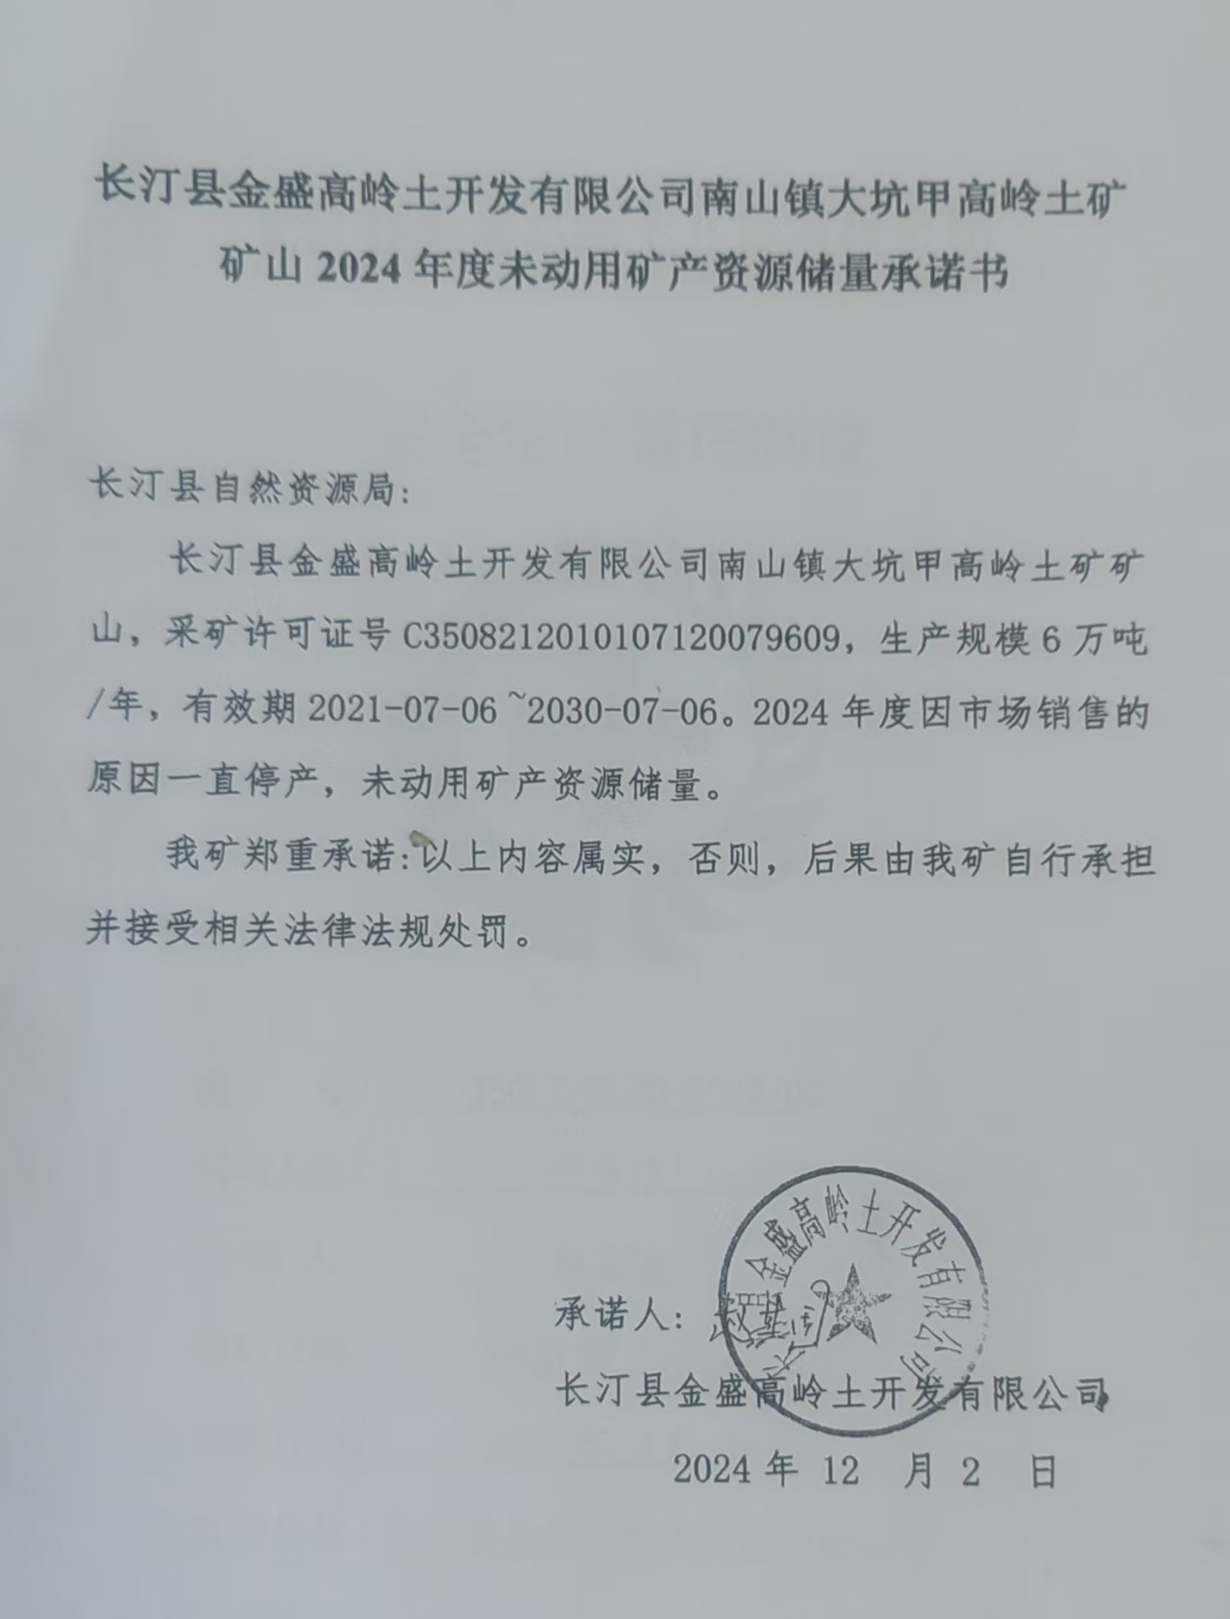

（49）矿地和谐：矿山始终坚持“以人为本，创新学习、行为规范、高效安全、生态文明、绿色发展”的企业核心价值观，按照要求建立资源管理、生态环境保护、安全生产和职业病防治等规章制度建立职业健康管理制度，如制定了《职业危害预防制度》，每年安排职工进行健康体检。建立良好矿地关系，未制定和公开申诉回应制度，已明确具体联系人员，及时妥善处理与受采矿活动影响的村庄等利益相关者间的纠纷矛盾，维护当地生产、生活相关生态环境，自矿山采矿证延续以来，未发生过群体性事件。在劳务用工、车辆运输等尽最大可能优先安排当地村民；每年捐赠资金，助力乡村振兴。
该项未制定和公开申诉回应制度及机构，不符合要求，自评得0分
四、自评估结论
长汀县南山镇大坑甲高岭土矿自2021年7月份换领新采矿许可证以来，根据省国土资源厅等6部门《关于做好福建省绿色矿山建设工作的通知》（闽国土资文〔2017〕289号）精神和市、区有关绿色矿山建设要求，积极主动开展绿色矿山创建活动，按照自然资源部《非金属矿行业绿色矿山建设规范》（DZ/T0312-2018）和省、市、区有关绿色矿山建设精神和要求，对照自然资源部 生态环境部 财政部 国家市场监督管理总局 国家金融监督管理总局 中国证券监督管理委员会 国家林业和草原局《关于进一步加强绿色矿山建设的通知 》（自然资规〔2024〕1号）和福建省自然资源厅等8部门关于印发《福建省绿色矿山建设管理办法》（闽自然资规〔2024〕3号）文件精神找差距，结合本矿山的地形地貌、资源条件和开采现状等实际情况，开展了绿色矿山创建工作，经过近两年的创建活动，投入了大量的人力和财力，建成了基本符合规范要求的绿色矿山，拟申请进入龙岩市绿色矿山创建库。现对照建设规范和评分标准，我矿自评如下：
1、矿区环境整洁，分区明确，管理规范，绿化率占可绿化的100％。
2、矿山开发利用符合政府规划要求，资源“三率”指标符合符合规定要求，生态环境治理及时，治理经费足额投入。
3、废石（土、渣）综合利用，节约土地，符合规范要求，实行雨污分流，废水实现循环利用或达标排放。
4、全部选用高效、智能、绿色、环保的新技术、新工艺和新设备，在矿石开采、生产和运输过程中，其粉尘排放达到环保要求。
5、企业建立完善的规章制度，重视人文管理，矿山职工满意度、职业健康检查率达到规范要求，企业做到诚信经营，与地方关系和谐。
综上所述，长汀县南山镇大坑甲高岭土矿基本达到绿色矿山建设要求和行业标准，自评得分83.25分。
附件：
1. 长汀县南山镇大坑甲高岭土矿绿色矿山建设计划；
2.相关证照复印件；
3．重要管理制度、有关认定证书等相关材料复印件;
4．绿色矿山建设前后对比图件，有条件的可提供视频资料；
5．绿色矿山建设评价指标体系评分表。

